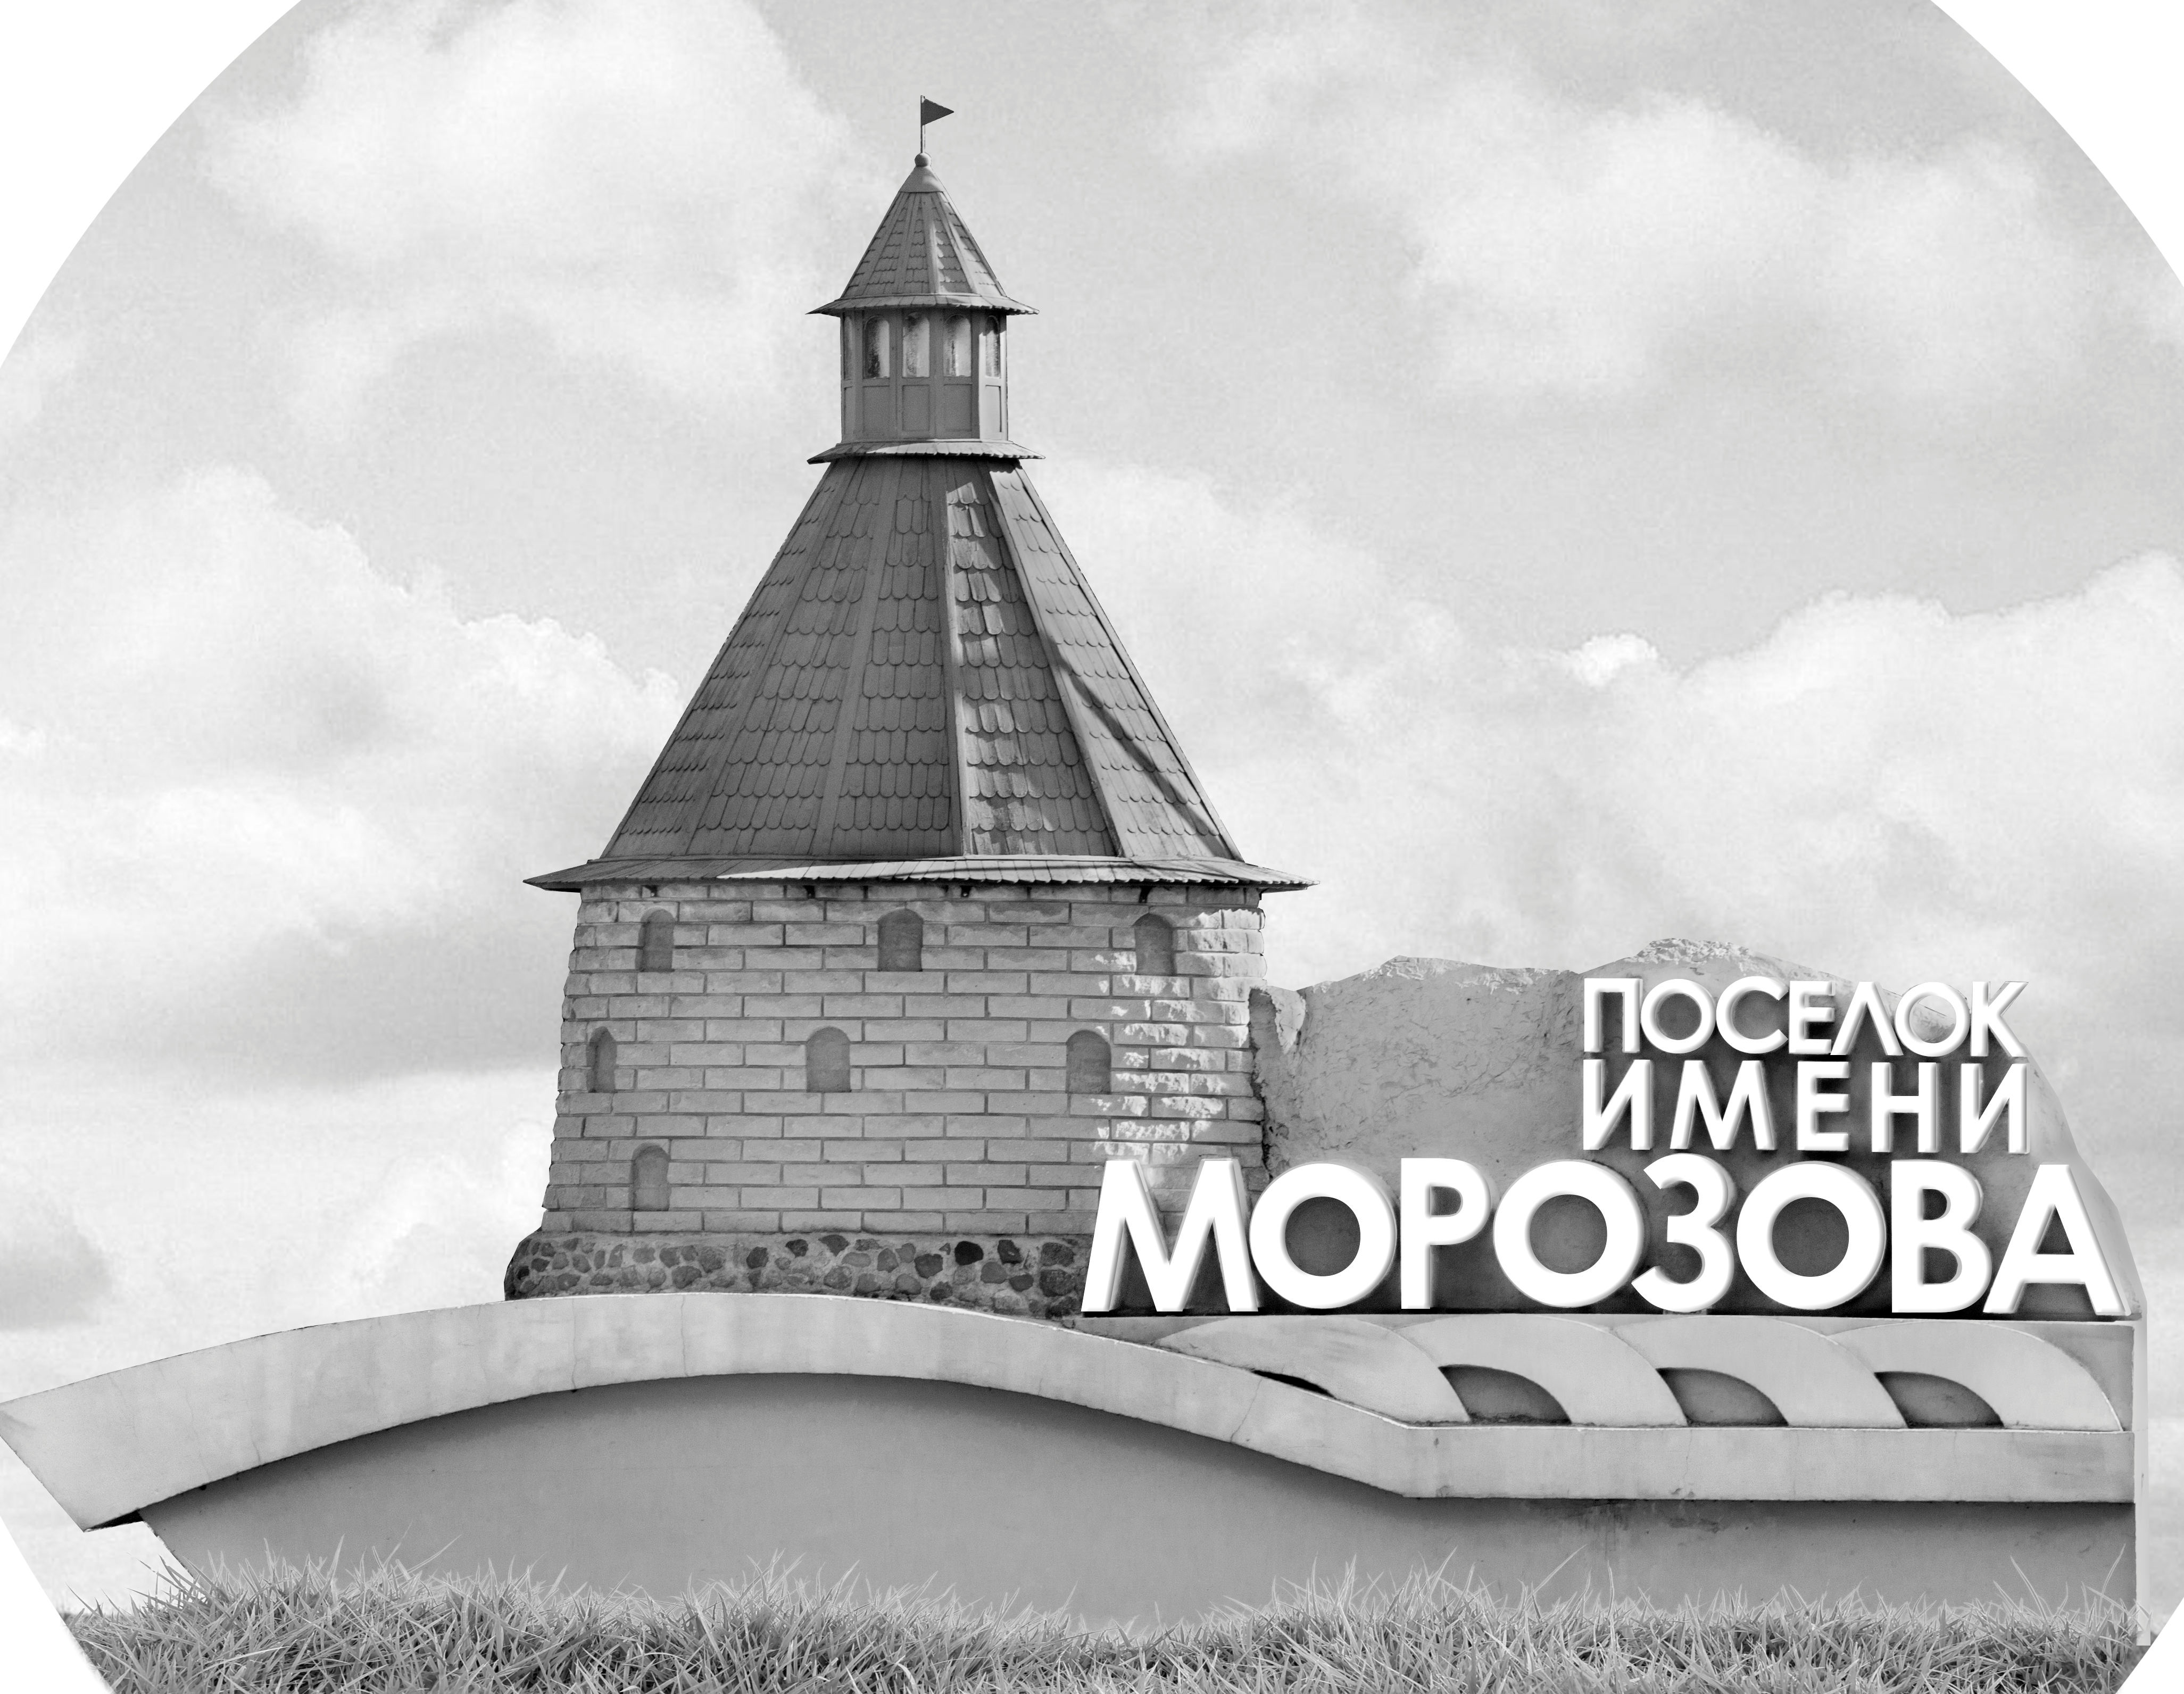 | ОФИЦИАЛЬНЫЙ ПРОТОКОЛ МАТЧА | Год рождения/Дивизион
 |  | 2006
1
Соревнование | Кубок Ладоги |  |  | Дата | 24.4.2022 | Игра № | 14
Место проведения | Ленинградская область | Арена | Хорс | Время | 13-45 | Зрители

«A» «Хорс» Москва |  |  |  |  |  | Взятие ворот |  |  |  |  |  |  | Удаления
№ | Фамилия Имя |  | (К/А) | Поз. | Игр. | # | Время |  | Г | А 1 | А 2 | ИС | Время |  | № | Мин | Нарушение | Начало |  | Оконч.
1 | Шкёпу Никита |  |  | В | Да | 1 | 19 | 35 | 19 | 17 | 6 | +1 | 7 | 03 | 4 | 2 | ГРУБ | 7 | 03 | 9 | 03
20 | Караганов Кирилл |  |  | В | Да | 2 | 25 | 44 | 9 | 6 |  |  | 7 | 03 | 3 | 2 | ГРУБ | 7 | 03 | 9 | 03
3 | Ларкин Григорий |  | К | Н | Да |  |  |  |  |  |  |  |  |  | 3 | 2 | ПК-СК | 9 | 03 | 11 | 03
4 | Захаров Артём |  |  | Н | Да |  |  |  |  |  |  |  |  |  | 3 | 20 | ДИС-КН | 7 | 03 | 45 | 00
6 | Кудинов Михаил * |  |  | Н | Да |  |  |  |  |  |  |  | 15 | 00 | 10 | 2 | УД-КЛ | 15 | 00 | 17 | 00
8 | Лактюшин Владислав |  |  | Н | Да |  |  |  |  |  |  |  | 16 | 43 | 17 | 2 | ЗД-КА | 16 | 43 | 18 | 43
9 | Кудряшов Евгений |  |  | Н | Да |  |  |  |  |  |  |  | 32 | 17 | 11 | 2 | ЗД-КЛ | 32 | 17 | 33 | 06
10 | Слебик Александр |  |  | Н | Да |  |  |  |  |  |  |  | 41 | 40 | 4 | 2 | ПОДН | 41 | 40 | 43 | 40
11 | Захаров Вячеслав |  |  | З | Да |  |  |  |  |  |  |  | 41 | 40 | 8 | 2 | УД-КОЛ | 41 | 40 | 43 | 40
12 | Титов Максимилиан |  |  | З | Да
13 | Пичугин Максим |  |  | З | Да
17 | Кондаков Михаил |  |  | Н | Да
18 | Ревенко Иван |  |  | З | Да
19 | Красавцев Фёдор |  |  | З | Да
Главный тренер |  | Титов Сергей |  |  |  | Тренер |  | Захаров Константин |  |  |  |  |  |  |  |  | подпись | ‌

«Б» «Невский» Санкт-Петербург |  |  |  |  |  | Взятие ворот |  |  |  |  |  |  | Удаления
№ | Фамилия Имя |  | (К/А) | Поз. | Игр. | # | Время |  | Г | А 1 | А 2 | ИС | Время |  | № | Мин | Нарушение |  | Начало |  | Оконч.
30 | Сологуб Артем |  |  | В | Да | 1 | 33 | 06 | 72 | 34 | 6 | +1 | 7 | 03 | 71 | 2 | ГРУБ |  | 7 | 03 | 9 | 03
78 | Ташлыков Александр |  |  | В | Нет | 2 | 33 | 29 | 27 | 19 | 51 |  | 7 | 03 | 72 | 2 | ТЛ-БР |  | 7 | 03 | 9 | 03
6 | Чергин Григорий |  |  | Н | Да | 3 | 45 | 00 | 15 |  |  | БП |  |  | 72 | 2 | ГРУБ |  | 9 | 03 | 11 | 03
15 | Лобанов Сергей |  |  | Н | Да |  |  |  |  |  |  |  | 12 | 34 | 87 | 5 | УД-КОЛ |  | 12 | 34 | 17 | 34
19 | Медуницин Арсений |  |  | Н | Да |  |  |  |  |  |  |  |  |  | 87 | 20 | ДИС-КН |  | 12 | 34 | 45 | 00
21 | Дмитриев Дмитрий |  |  | Н | Да |  |  |  |  |  |  |  | 18 | 28 | 6 | 2 | ПОДН |  | 18 | 28 | 19 | 35
27 | Даровских Роман |  |  | З | Да |  |  |  |  |  |  |  | 39 | 30 | 27 | 2 | ПОДН |  | 39 | 30 | 41 | 30
31 | Соболев Лев |  |  | Н | Да
32 | Жуков Никита |  |  | З | Да
33 | Лилль Макар |  |  | З | Да
34 | Соколов Алексей * |  | К | З | Да
35 | Белкин Максим |  |  | З | Да
51 | Корноухов Ярослав |  |  | Н | Да
71 | Данченко Никита |  |  | З | Да
72 | Лифман Даниил |  |  | Н | Да
76 | Уралбаев Арсений |  |  | З | Да
87 | Жуков Артём |  |  | З | Да
92 | Сафронов Александр |  |  | Н | Да
Главный тренер |  | Полукеев Александр |  |  |  | Тренер |  | Корноухов Евгений |  |  |  |  |  |  |  |  | подпись | ‌

Послематчевые броски |  |  |  |  | Игра вратарей |  |  |  | По периодам |  | 1 | 2 | 3 | ОТ | ПБ | Общ. | Время игры
«А» | «Б» | Вр «А» | Вр «Б» | Счет | Время |  | «А» | «Б» | Взятие ворот | «А» | 0 | 2 | 0 |  | 0 | 2 | Начало | 13 | 51
17 | 34* | 1 | 30 | 0 - 1 | 0 | 00 | 20 | 30 |  | «Б» | 0 | 0 | 2 |  | 1 | 3 | Окончание | 15 | 10
6 | 19 | 1 | 30 | 1 - 1 | 45 | 00 | 20 | 30 | Штрафное время | «А» | 26 | 4 | 6 |  |  | 36 | Тайм-аут «А»
8 | 15 | 1 | 30 | 1 - 2 |  |  |  |  |  | «Б» | 31 | 2 | 2 |  |  | 35 | Тайм-аут «Б»
 |  |  |  |  |  |  |  |  | Броски по воротам | «А»
 |  |  |  |  |  |  |  |  |  | «Б» |  |  |  |  |  |  | ‌
 |  |  |  |  |  |  |  |  | Судьи при оштрафованных игроках | ‌ |  |  |  | Судья времени игры
 |  |  |  |  |  |  |  |  |  | ‌ |  |  |  | Секретарь
 |  |  |  |  |  |  |  |  | ‌Информатор | ‌ |  |  |  | подпись  ‌

Главный судья |  | Лучшие игроки матча | «Хорс» | Кудинов Михаил № 6
Главный судья |  |  | «Невский» | Соколов Алексей № 34
подписи |  | Инспектор | ‌ | Замечания на обороте | Да | Нет

